岸基探测情报分析与模拟软件

程序说明书

# 1 软件安装包下有如下文件：

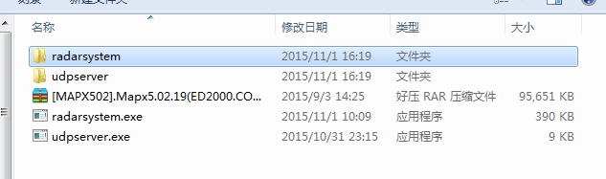

**radarsystem**文件夹中包含的是岸基情报探测分析与模拟软件的源代码；

**udpserver**文件夹是模拟udp服务器的源代码；

**[MAPX502].Mapx5.02.19** 是地图插件安装程序，必须首先安装才可使用岸基雷达系统；

**radarsystem.exe**是岸基探测情报分析与模拟软件的可执行文件； **udpserver.exe**是服务器端可执行软件，用来模拟服务器。

# 2 CS文件作用说明

## 2.1 radarsytem中的cs文件说明

使用visual studio 2010打开radarsystem文件夹下的radarsystem.sln(或者是radarsystem文件)，如下所示的文件：

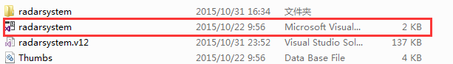

打开之后会看到如下的代码文件：

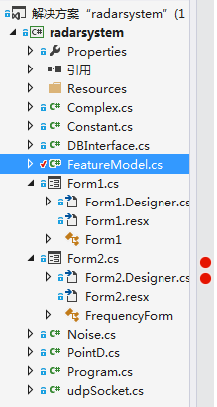

其中Properties、引用、Resources三个是visual studio 2010自动生成的，我们不必关心。

**Complex.cs**中定义了复数的结构，用来将实数进行转换成复数，共轭复数转换等；

**Constant.cs**中定义的是一些枚举类型常量，标记程序的一些状态；

**DBInterface.cs**中定义access数据库的一些操作，包括数据库的连接、查询、插入、删除等

**FeatureModel.cs** 中定义了轨迹的特性分析代码，包括时空域的特性分析，频域分析的代码；

**Form1.cs**是程序的主界面代码。其中有三个文件，Form1.Designer.cs文件是用来定义定义窗口中的控件，并且初始化；Form1.resx文件是自动生成的，用来记录界面资源索引，不用理会；Form1是程序的主要代码地方，这里进行各种操作包括各种轨迹的绘制，特性分析代码的调用，探测建模逻辑等。

**Form2.cs**窗口代码是用来显示频域分析结果。同样，下面包含三个文件，其中的FrequencyForm文件是频域分析显示的主要代码编写地方。

**Noise.cs**文件进行高斯，泊松，均匀噪音添加的代码。

**PointD.cs**将原始的Point点转换成PointD类型，坐标由原先的int类型转换成double类型。

**Program.cs**程序的主要入口处。包含mian方法，自动生成。

**udpSocket.cs**用来连接udp服务器的代码。

## 2.2 udpserver程序的cs文件说明

打开udpserver(udpserver.sln文件)，如下所示：

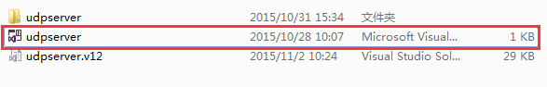

打开之后如下所示：

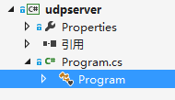

我们需要关注的代码是**Program.cs**文件下的Program程序，在这里定义了UDP服务器端应该执行的操作。